

**Functioneel &**

**Technisch Ontwerp**

Website voor Muzikanten

Versie 1.0

13-1-2017

Gemaakt door : Jorrit Iedema

Opdrachtgever : Dennis Bloemendaal

**Versie Beheer**

|  |  |  |  |
| --- | --- | --- | --- |
| Datum | Versie Nummer | Beschrijving/Opmerking | Paraaf |
| 13-1-2017 | 0.1 | Onderscheid maken tussen FO en TO.  Database structuur invoegen en benoemen.  Document anders benoemen. |  |
| 13-1-2017 | 1.0 |  |  |
|  |  |  |  |

Inhoud

Inleiding 4

Algemeen 4

Functionele delen 4

Beveiliging en SEO 4

Huisstijl 4

Social Media 4

MVC Framework 4

MoSCoW methode 6

Must have: 6

Should have: 6

Could have: 6

Won’t have: 6

Technische delen 6

Doel en doelgroep 6

Probleemstelling 6

Gewenste situatie 6

Functies 7

Functies in detail 7

Registreren 7

Google captcha 7

Algemene voorwaarden 7

Voornaam 8

Achternaam 8

Email 8

Geboortedatum 8

Mail 8

Wachtwoord her/instellen 9

Wwinstellen 9

Wachtwoord 10

Login 11

Uitloggen 11

Database 12

Registreren 13

Wachtwoord her/instellen 13

Wwinstellen 13

Login 13

# Inleiding

## Algemeen

Hier ligt het Functioneel en Technisch Ontwerp van mijn login systeem. Wat er hier gelezen kan worden is de verschillende stappen die genomen worden bij de verschillende functies, ook word er aangegeven in detail wat voor foutmeldingen je kan krijgen en waarom. Om het allemaal duidelijker te maken heb ik plaatjes erbij gezet, alles wat op de plaatjes staat word uitgelegd dus de plaatjes bieden wat hulp als het even onduidelijk word.

## Functionele delen

* Beveiliging en SEO
* Huisstijl
* Social Media
* MVC Framework
* MoSCoW Methode

### Beveiliging en SEO

Om hackers tegen te gaan is het belangrijk om niet aan te geven in welke taal je schrijft want anders heeft de hacker informatie waar die wat mee kan. We zullen tests op de website uitvoeren die op het internet staan om te kijken hoe onze beveiliging verbeterd kan worden en zo vervolgens de website aanpassen. Daarnaast worden er sessions aangemaakt en vernietigd zodat bepaalde handelingen maar tijdig geldig zijn.

### Huisstijl

Algemene styling

De huisstijl bevat uit onder andere uit een achtergrond wat switcht tussen foto’s met daarin 1 soort letter type met altijd een rode button.

### Social Media

Social media is belangrijk op de website, gebruikers kunnen social media gebruiken om in te loggen. Doordat we toegang krijgen tot middelen van social media is onze website makkelijk te gebruiken.

### MVC Framework

Wij gaan gebruik maken van CodeIgniter MVC (Model-View-Controller) development pattern. Wat dit betekend is dat de voorkant (het gene wat de gebruiker ziet) apart staat van wat er achter staat.

### MoSCoW methode

(Must, Should, Could, Won’t)

#### Must have:

Wachtwoord, E-mail, Postcode, Voornaam, Achternaam, Login scherm, Wachtwoord vergeten?, Registreren, Home scherm,

#### Should have:

Google maps API, Google+ login API, Facebook login API, LinkedIn login API, Twitter login API,

Plaats, Straat, Land, Lijstweergave, Notificaties, Instellingen, Mijn advertenties bekijken, Muziekstijlen filters, Gebruikersvoorwaarden.

#### Could have:

FAQ pagina, Tussenvoegsel, Beoordeling (sterren), reviews, Plus en Min punten, over ons page, zoek resultaten sorteren, Zoeken per provincie, Hoe werkt deze site, muzieklessen, Social media posts op site, Youtube link, Soundcloud link, Profielen, Profielen wijzigen, Google Kalenders, Advertenties, Zoek bar, Zoek filters, podium/show, oefen/opname ruimtes, zoeken in een straal, leden beheren en toevoegen, copyright claim, pop-up(account), pop-up(account).

#### Won’t have:

Vriendenlijst, prijsklasse, reclame pop-ups, Webshops.

## Technische delen

* Doel en doelgroep
* Probleemstelling
* Gewenste situatie

### Doel en doelgroep

Het doel van dit functioneel en technisch ontwerp is dat het een duidelijk beeld vormt over wat er gaat gebeuren. Dit document in bedoelt voor mede developers en gebruikers die gebruik gaan maken van het login systeem.

### Probleemstelling

De probleemstelling is dat er geen uitgebreide online beschikbare login systeem is die je makkelijk kan gebruiken, hierdoor moet er zelf maar een login systeem gemaakt worden.

### Gewenste situatie

Dat er een uitgebreid en veilig login systeem komt, waar je op kan registreren, wachtwoord veranderen en inloggen. Het moet niet gehackt en gespamd kunnen worden, ook moet het gebruiksvriendelijk en efficiënt zijn.

Functies

De beschreven functies:

* Registreren
* Wachtwoord her/instellen
* Login

## Functies in detail

Hier word per functie in detail beschreven wat er gebeurd na een handeling of actie.

### Registreren

Met de registratie kan je een account aanmaken voor onze website, hier moet je een aantal velden invullen zodat de gewenste gegevens bekend zijn zodat je kan inloggen.

Je krijgt pas met het registratie systeem te maken als je geen account hebt en je wilt inloggen, je ziet de knop Registreren en klikt erop. Vervolgens zie je 4 input velden en 2 checkboxes. Er word eerst gecheckt of alle input velden zijn ingevuld en daarna worden eerst de checkboxes gecheckt.

#### Google captcha

Hiervoor heb je connectie nodig met de Google servers zodat die kan checken op de captcha goed is gecheckt, je geeft de input waarde van de captcha en de sercret key die je van Google heb gekregen mee aan de Google server zodat die server een result kan terug geven. Wanneer het niet is gecheckt door de user zal de volgende melding opkomen : “Vink het onderste vakje aan alstublieft.” als het allemaal goed verloopt gaat de code verder met de algemene voorwaarden.

#### Algemene voorwaarden

Hier moet de user akkoord mee gaan zodat de website bepaalde rechten heeft om gegevens openbaar te stellen, als de user hier niet meer akkoord gaat kan diegene niet registreren. De volgende melding voor weergegeven als de user het niet heeft aangevinkt : “Accepteer de algemene voorwaarden alstublieft.” Wanneer de user het wel accepteert gaat de code verder naar het checken van de voornaam.

#### Voornaam

Als eerste heb je je voornaam, dit veld moet verplicht ingevuld worden tussen 2 en de 20 characters. Wanneer het niet is ingevuld krijg je de melding : “Vul dit veld in.” vlak onder het input veld, wanneer je voornaam te kort of te lang is krijg je deze melding : “Voornaam is te kort of te lang.” De functie controleert of je voornaam tussen de minimale waarde en de maximale waarde zit, als dat klopt dan gaat de code verder met het controleren van de achternaam.

#### Achternaam

Ten tweede heb je je achternaam, dit veld is ook verplicht om ingevuld te worden tussen de 2 en de 60 characters. Wanneer het niet is ingevuld krijg je de melding : “Vul dit veld in.” vlak onder het input veld, wanneer je achternaam te kort of te lang is krijg je deze melding : “Achternaam is te kort of te lang.” onder het input veld te zien. Net zoals de voornaam checkt de code ook hier op je achternaam tussen de minimale en maximale waarde zit, als dat klopt dan gaat de code verder met het controleren van de achternaam.

#### Email

Ten derde heb je je email, ook dit veld is uiteraard verplicht om in te vullen als de dat niet doet krijg je de melding : “Vul dit veld in.” onder het input veld, tegenovergesteld van voornaam en achternaam word hier gecheckt of je email wel een goed voormaat heeft als je dat niet hebt krijg je de melding : “email is niet correct.” onder het input veld te zien, wanneer dit ook goed gaat de code verder met de leeftijd controleren.

#### Geboortedatum

Ten vierde heb je je geboortedatum, dit veld is verplicht om in te vullen. Sinds je minimaal 13 jaar moet zijn staat het input veld automatisch precies op 13 jaar ingesteld, dus als er niks aan veranderd ben je 13 jaar. Als je jonger bent dan 13 jaar krijg je de volgende melding : “Je moet ouder zijn dan 13 jaar.” onder het input veld te zien.

#### Mail

Hier word een mail gestuurd waar je je wachtwoord maakt en je account activeert. In deze mail zit een encryptcode waar de id, email en de browser gegevens van de user in zit, deze zelfde encryptcode word ook in een session gedaan zodat het beschikbaar is via client en server side. Deze mail word gemaakt door eerst de view te laden wat de mail bevat qua inhoud en het daarna te versturen als de mail niet verstuurd word krijg je de volgende melding = “Niks verstuurd.” Wanneer de mail wel verstuurd is krijg je de volgende melding = “Er is een mail naar u toegestuurd.” Als je de mail in je mail box krijg en je klikt op de link dan ga je een wachtwoord instellen voor jouw account.

### Wachtwoord her/instellen

Voor dat je überhaupt de view ziet worden je browser en platform opgeslagen in een session zodat het later gebruikt kan worden, ook worden de encryptcode op de client en server side gedecode en gedecrypt en in sessions gestopt voor later gebruik. Wanneer de user binnen 5 minuten op de link klikt dan zal alles goed zijn, als het echter na 5 minuten is zal er aangegeven worden dat de link niet meer werkt en dat je daar maar 5 minuten de tijd voor had, dit word aangegeven via een error page. Nadat dat gedaan is word er gekeken via de client sided encryptcode of het account van de user al actief staat en is in de database. Zodra de user NIET actief is zal de page redirecten naar Wwinstellen, als de user WEL actief is dan word het wachtwoord page gewoon geladen en gaat hij verder naar de browser check.

Er zijn maar een paar verschillen tussen wachtwoord en Wwinstellen ik noem eerst even op wat er gelijk is. De wachtwoord view, als de view hetzelfde is betekend dat de invul velden hetzelfde zijn maar ook de controllers van die velden. We hebben het hier over 2 velden password en repeatpassword, zodra een van deze velden niet is ingevuld krijg je de volgende melding = “Vul dit veld in.” Wanneer de velden zijn ingevuld word er gecheckt of de velden precies dezelfde input value hebben, als dit niet zo is krijg je de volgende melding = “Vul 2 keer hetzelfde wachtwoord in alstublieft.”.

Wanneer het wel dezelfde input value heeft word er gekeken of het wachtwoord voldoet aan de regels, deze regels zijn als volgt = 5 lowercase characters, 1 uppercase character, 1 number, 1 special character. Zodra er niet aan deze regels word voldaan krijg je deze melding = “Wachtwoord voldoet niet aan de regels.” Nu ga ik benoemen wat de controllers apart van elkaar maken.

#### Wwinstellen

Bij het instellen van het wachtwoord gebeurd er nu nog heel weinig tot niets. Wanneer de data wel goed in de database zit zal hij het account activeren door is_active 1 te maken, als dit goed verloopt zal er een melding komen = “U kunt inloggen.” Vervolgens word er geredirect naar het inlog scherm. Ook zal de user een standaard user groep aangewezen worden, er is ook een admin groep alleen dat moet voorlopig met de hand in de database aangepast worden.

#### Wachtwoord

Bij het Wachtwoord herstellen moet je dezelfde browser en platform gebruiken die je gebruikte toen de email naar je verstuurd werd, dit word gecheckt door de client en de server sided encryptcodes met elkaar te vergelijken. Ook heb je maar 5 minuten de tijd om deze email te gebruiken anders kan je je wachtwoord niet herstellen. Als het niet gelijk is krijg je de volgende melding = “Gebruik de browser (juiste browser) waar u uw account mee gemaakt heeft.” Deze melding word getoond via een aparte view. Wanneer het wel klopt gaat hij verder met het wachtwoord checken en in de database zetten. Zodra het in de database zit zal je direct al een melding krijgen = “U kunt inloggen.” en ook hier word er daarna geredirect naar het inlog scherm.

### Login

Als je wil inloggen dan komen er 2 velden zichtbaar die je moet invullen met gebruikersnaam/e-mail en wachtwoord. Je kan dan vervolgens op inloggen klikken en dan kom je op je account. Je kan ook op gebruikersnaam/wachtwoord vergeten klikken als je niet meer weet wat het was, daarnaast kan je ook registreren als je nog geen account hebt.

Je account heeft een paar dingen nodig vanuit de database wat er automatisch bij komt en de user niks voor hoeft te doen. Eerst word er gecheckt of de user een group_id heeft boven 0, als de user dat heeft dan checkt de code of username en het wachtwoord beide zijn ingevuld. Als deze 2 stappen goed gaan dan gaat de code pas door naar het echte stuk voor ingelogd word.

Om te checken of het wachtwoord wel klopt word eerst het wachtwoord uit de database gehaald en met elkaar vergeleken, als de wachtwoorden overeen komen dan zal de username in combinatie met het wachtwoord samen bij elkaar gecheckt worden. Wanneer ze als paar overeen komen dan zal er van de gegevens bij dat account een session gemaakt worden en op basis van de group_id die gekoppeld is aan je account geredirect worden met de volgende melding = “User is ingelogd!” of “Admin is ingelogd!”.

Als de username en het wachtwoord niet overeenkomt dan zal je de volgende melding te zien krijgen = “U heeft nog 4 pogingen over.”, Je kan in totaal 5 keer je email en wachtwoord combinatie fout hebben dus dan telt die 1 af per keer dat je het fout doet. Wanneer het op 0 staat zul je de volgende melding krijgen = “Wacht 5 minuten voordat u weer kan inloggen.” Deze foutmelding activeert een timer die 5 minuten lang duurt en de inloggen button disabled, als de timer op 0 komt gaat de timer weg en kan er weer op de button geklikt worden.

#### Uitloggen

Wanneer je ingelogd bent via de user group dan kan je op uitloggen klikken, wanneer je dit doet zal de code checken of de user_id groter dan 0 is, zodra dat zo is dan zal de code het account uitloggen en word de session met de account gegevens gedestroyed.

### Database

Dit is de database structuur.

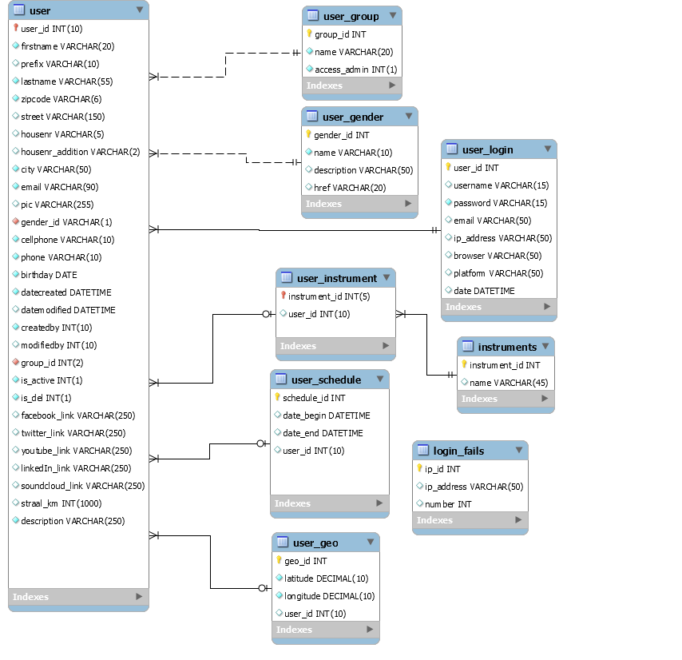

Alle id’s hebben primary key en Not NULL, Wanneer er in de database een nieuwe user word aangemaakt dan krijgt hij automatisch het volgende id nummer wat beschikbaar is. Dit heet auto increment, alleen in de user_id is auto increment toegevoegd omdat daar alleen de user word toegevoegd. Zodra die user een nieuwe user_id heeft word deze elke keer meegenomen dus is 1 auto increment genoeg.

Net zoals het Plan van Aanpak is deze database structuur gemaakt voor dat mijn BPV opdracht verkleint is, de volgende tabellen worden niet gebruikt : user_instrument, instruments, user_schedule, user_geo, user_gender.

#### Registreren

Nu moet de database nog gecheckt worden met een aantal dingen. Bestaat de email al of niet, zodra de email al bestaat word de volgende melding weergegeven : “email is al bezet.” Als dit goed gaat zal hij checken of de id die gekoppeld aan de user niet 0 is als dat niet zo is zal de volgende melding worden weergegeven = “ID kan niet 0 zijn.”

Als dit goed verloopt gaat de code je gegevens in de database zetten, waar je een eigen user ID krijgt en alles goed bij de juiste kolom word neergezet namelijk : firstname = Voornaam, lastname = Achternaam, emailaddress = Email, birthday = Geboortedatum. Wanneer de data niet goed in de database is gekomen krijg je de volgende melding te zien = “data niet in database.” Als dit allemaal goed is verlopen zal de code verder gaan met het maken van een email naar de user.

#### Wachtwoord her/instellen

Wanneer je door alle wachtwoord controles heen bent zal het wachtwoord bij de id van de user gezet worden in de database, als dit niet goed gaat krijg je deze melding = “data niet in database.”

#### Wwinstellen

Als je alles gehad hebt kom je bij account activeren. Hier maak je is_active 1 in de database zodra dit niet goed gaat zal je de volgende melding krijgen = “account is niet actief.” Hiernaast zal de user ook een standaard groep toegewezen krijgen zodat diegene kan inloggen, de standaard groep die een net geregistreerde user krijgt is 2 (user). Dit komt in de database onder de naam group_id in de tabel user. Zodra dit niet goed in de database komt krijg je de volgende melding te zien “Account heeft geen groep.”

#### Login

Wanneer het wachtwoord gecheckt moet worden word het wachtwoord uit de database gehaald, vervolgens word het wachtwoord gedecrypt en word het vergeleken met het ingevulde wachtwoord. Wanneer het niet overeen komt krijg je de volgende melding = “Username of Wachtwoord is fout.” Omdat je 5 pogingen hebt om in te loggen doet hij telkens plus 1 bij elke keer dat je je username en wachtwoord fout hebt, wanneer er in de database bij number 5 staat dan krijgt de user een 5 minuten timer.